计算 BFC 的高度时，浮动元素也参与计算

垂直水平居中：

display:flex;

justify-content: center; // 水平居中

align-items: center; // 垂直居中

* px，绝对长度单位，最常用
* em，相对长度单位，相对于父元素，不常用
* rem，相对长度单位，相对于 html 根元素，常用于响应式布局



/\* 选择在父元素中第一个出现的<p>，而不管其在兄弟内的位置如何 \*/

p:first-of-type {

color: red;

}

1、第一个记忆周期：5分钟

2、第二个记忆周期：30分钟

3、第四个记忆周期：1天

4、第五个记忆周期：2天

5、第六个记忆周期：4天

6、第七个记忆周期：7天

7、第八个记忆周期：14天

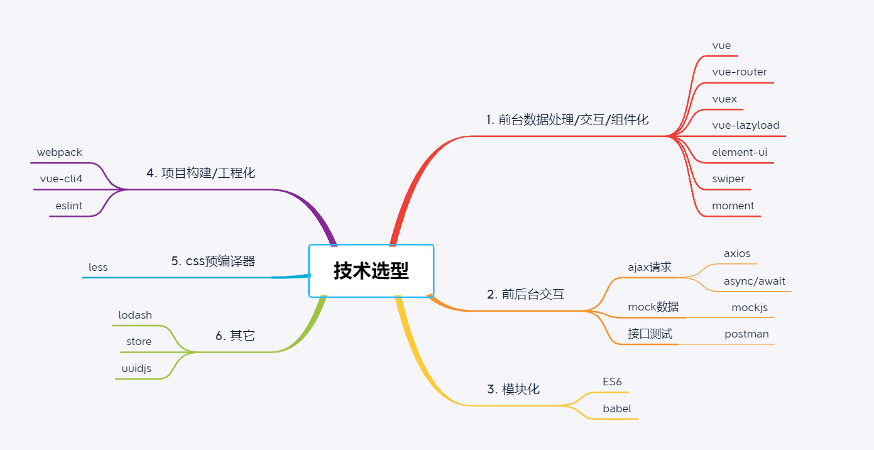

Call apply bind

面试的时候常见该记住的有：

101 协议切换 把协议切换成webstocket

200 ok 正常的返回成功 get

201  Create 已创建 post

301 永久转移

302 Found 资源被找到 （以前是临时转移）

304  Not Modified 没有修改

403 Forbidden 禁止访问

404 NOt Found 没有找到

500  Internal Server Error 内部服务器错误

502 Bad Gateway 网关错误

504 Gateway TimeOut 网关超时

浅拷贝和深拷贝

以下是一些初级前端工程师高频面试题：

什么是 HTML？它的作用是什么？

什么是 CSS？它的作用是什么？

什么是 JavaScript？它的作用是什么？

什么是 DOM？它的作用是什么？

什么是 AJAX？它的作用是什么？

什么是跨域？如何解决跨域问题？

什么是闭包？有什么作用？

什么是事件冒泡？如何阻止事件冒泡？

什么是 HTTP？它的作用是什么？

什么是 MVC？它的作用是什么？

什么是响应式设计？如何实现响应式设计？

什么是 Flexbox？如何使用 Flexbox？

什么是 CSS 预处理器？如何使用 CSS 预处理器？

什么是版本控制？如何使用 Git 进行版本控制？

什么是模块化？如何使用模块化？

